**F9 Řešení příkladů 3**

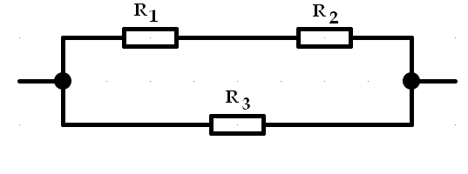

rezistory R1 a R2 jsou řazeny sériově; k nim je paralelně zapojen R3



